**МИНИСТЕРСТВО ЦИФРОВОГО РАЗВИТИЯ СВЯЗИ И МАССОВЫХ КОММУНИКАЦИЙ**

**Ордена Трудового Красного Знамени**

**Федеральное государственное бюджетное образовательное учреждение высшего образования**

**«Московский технический университет связи и информатики»**

**Отчет по лабораторной работе**

по дисциплине Введение в ИТ

Выполнил: студент группы БФИ2102

Балашов Максим Анатольевич

Москва

2021

РЕЗУЛЬТАТ ВЫПОЛНЕННОЙ РАБОТЫ

Простое веб-приложение с комментариями, написанное на языке программирования Python при использовании Flask.

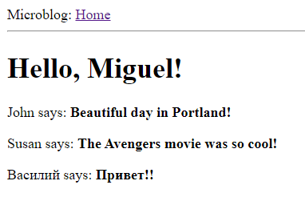

ВЫВОД

В процессе выполнения лабораторной работы мы научились создавать виртуальную среду, работать с Flask, а также верстать легкие html-страницы.